| Evidencia de Prueba | | | | | |
| --- | --- | --- | --- | --- | --- |
| Fecha | 3/02/2023 | Versión | demo | Plataforma | Google Chrome |
| Resumen | Validar Agregar productos | | | | |
| CP | TC-001 | Bug | 1 | Tester | Equipo 2 |
| Descripción Bug | No se visualizan los botones "+", "-" | | | | |

BUG: No se visualizan los botones "+", "-"

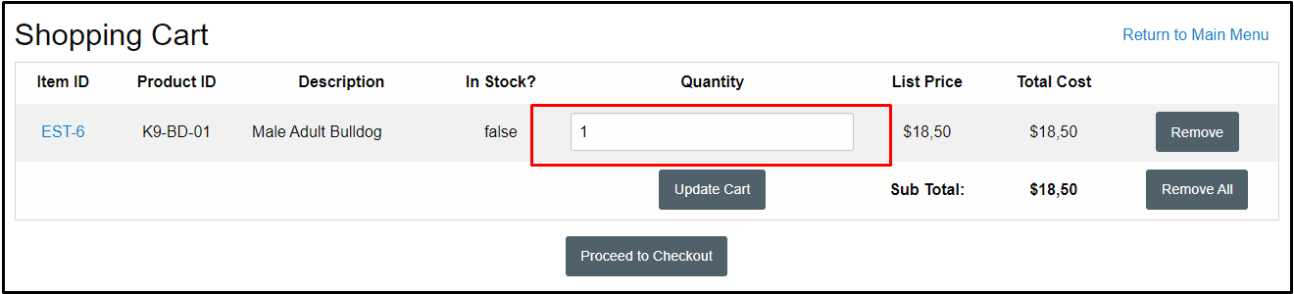

| Evidencia de Prueba | | | | | |
| --- | --- | --- | --- | --- | --- |
| Fecha | 3/02/2023 | Versión | demo | Plataforma | Google Chrome |
| Resumen | Imput para modificar cantidad | | | | |
| CP | TC-001 | Bug | 2 | Tester | Equipo 2 |
| Descripción Bug | El imput para agregar cantidad permite tipiar caracteres alfanuméricos | | | | |

BUG: Caracteres alfanuméricos

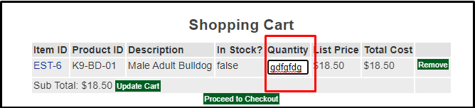

| Evidencia de Prueba | | | | | |
| --- | --- | --- | --- | --- | --- |
| Fecha | 3/02/2023 | Versión | demo | Plataforma | Google Chrome |
| Resumen | Validar Medios de Pago | | | | |
| CP | TC-002 | Bug | 1 | Tester | Equipo 2 |
| Descripción Bug | Pago mediante Paypal y Mercadopago.La pagina web no tiene los campos para realizar compras mediante estos medios de pago | | | | |

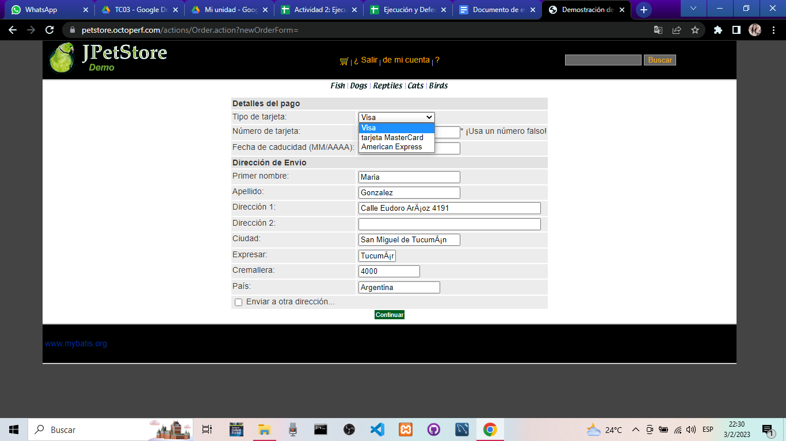

Solo se despliega una lista con opciones de tarjetas: Visa, MasterCard y American Express.

No se visualiza Paypal y Mercadopago.

| Evidencia de Prueba | | | | | |
| --- | --- | --- | --- | --- | --- |
| Fecha | 3/02/2023 | Versión | demo | Plataforma | Google Chrome |
| Resumen | Validar Medios de Pago | | | | |
| CP | TC-002 | Bug | 2 | Tester | Equipo 2 |
| Descripción Bug | Pago mediante Cupones de descuento.La página web no permite realizar compras mediante el uso de cupones adquiridos por el usuario. | | | | |



Solo se despliega una lista con opciones de tarjetas: Visa, MasterCard y American Express.

No se visualiza pago mediante Cupones de descuento.

| Evidencia de Prueba | | | | | |
| --- | --- | --- | --- | --- | --- |
| Fecha | 3/02/2023 | Versión | demo | Plataforma | Google Chrome |
| Resumen | Validar Medios de Pago | | | | |
| CP | TC-002 | Bug | 3 | Tester | Equipo 2 |
| Descripción Bug | Realizar un pago con una tarjeta vencida.La pagina web permite realizar compras con tarjetas vencidas. | | | | |

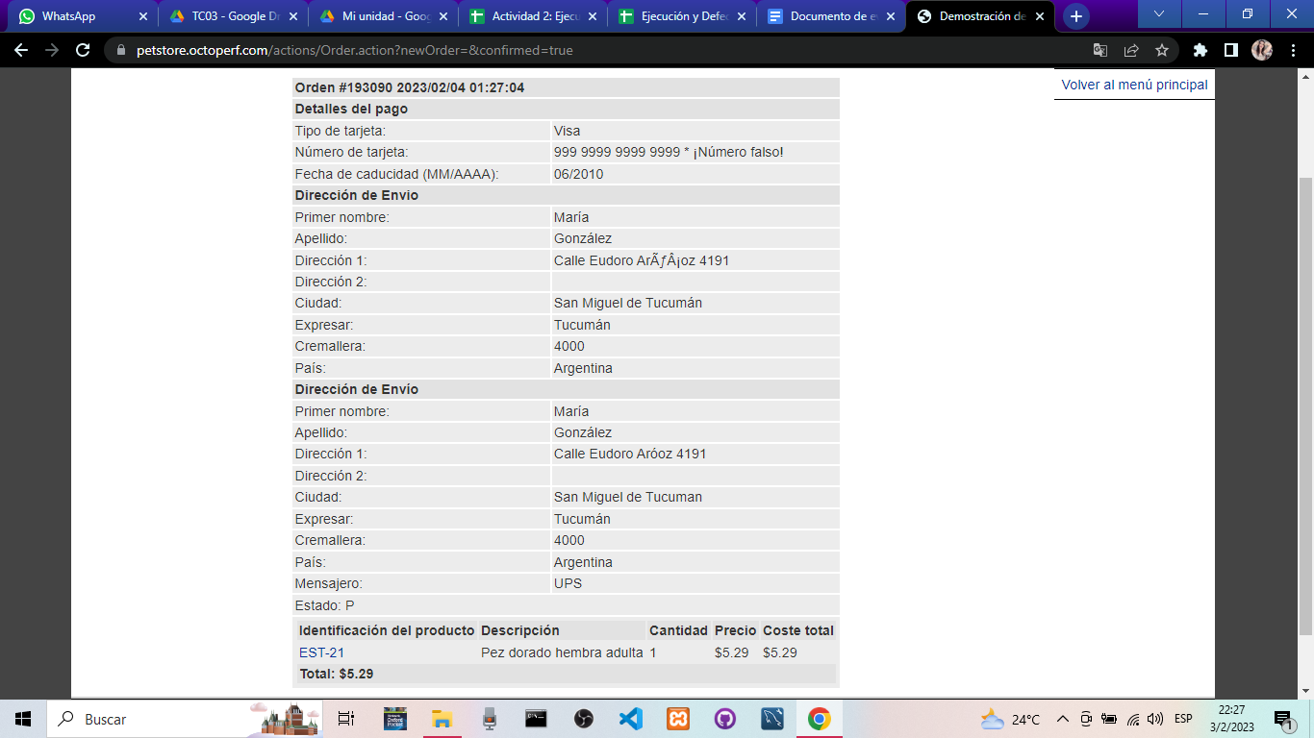

Se visualiza a modo de ejemplo una tarjeta con año de vencimiento 2010, se observa claramente que la página web permite realizar la transacción con el uso de una tarjeta vencida.